Ejercicio 12 Tema 3
Mario Badallo Jiménez

Nos dirigimos al administrador de equipos de la maquina
-Administrador de discos.
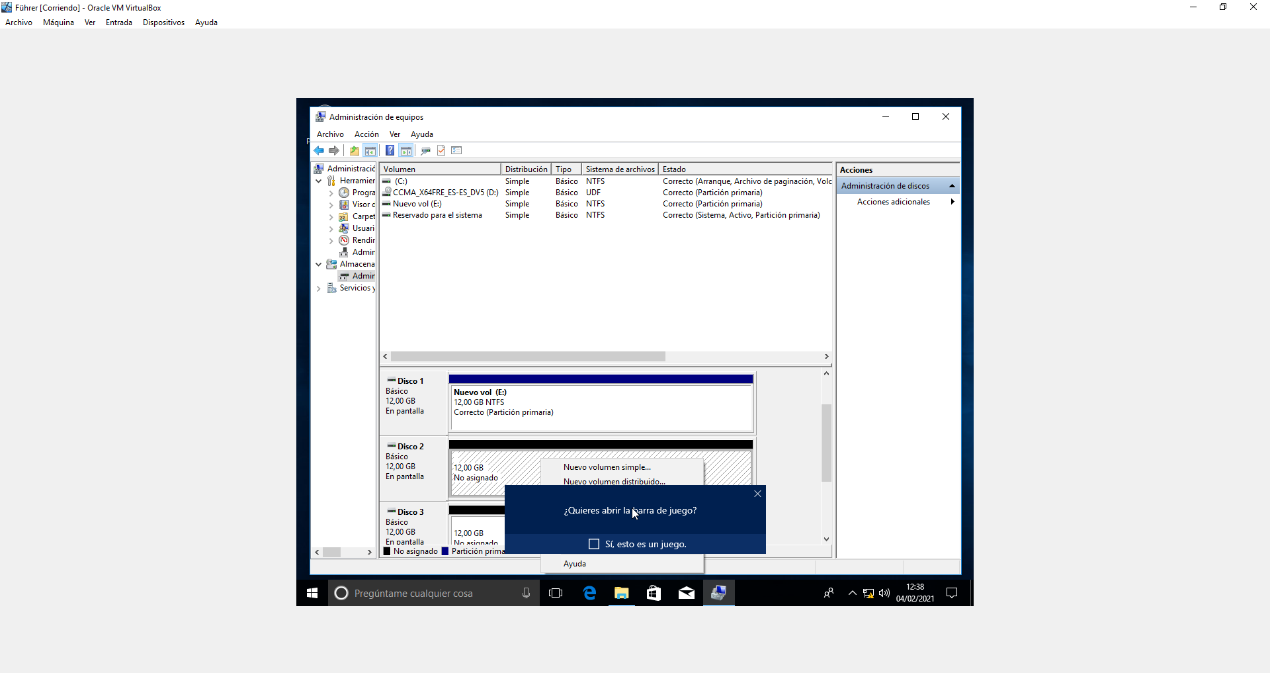

Aquí se nos muestra los discos previamente creados

Clic derecho sobre uno de estos y le asignamos una letra, por defecto el te ofrece la primera letra libre.
-En este caso la E.

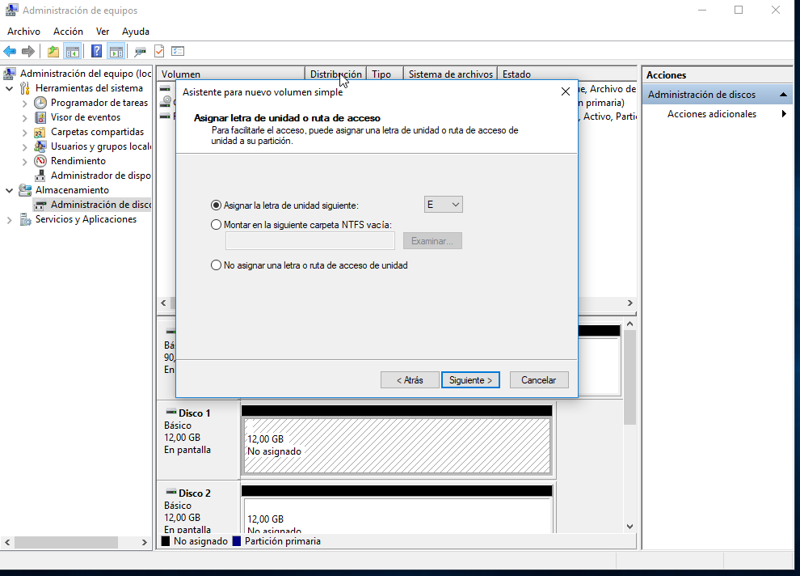
Comprobamos si se ha creado el acceso al disco

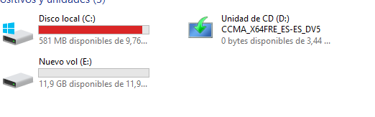

A continuación crearemos un disco reflejado para ello agregaremos otro disco al volumen
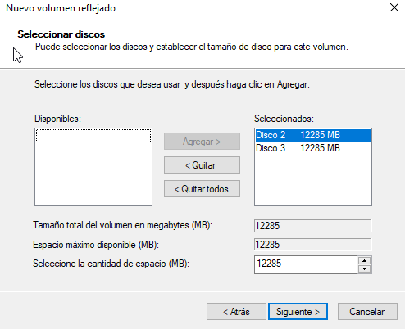

Se le asigna la siguiente letra disponible.

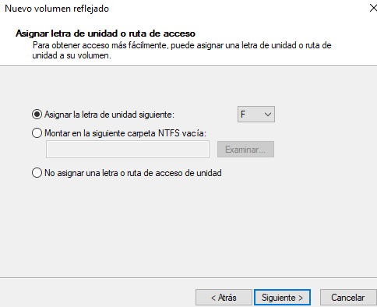

Lo formateamos:

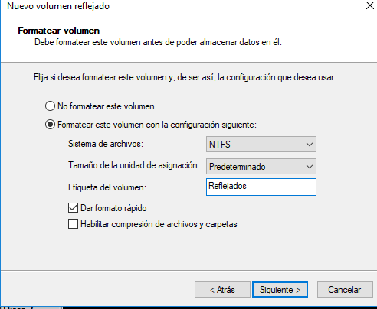

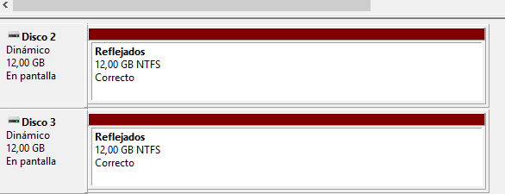
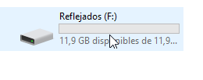
Y comprobamos el estado y si se ha creado el acceso al disco reflejado.

